TEMA 2:
HERRAMIENTAS ESTRATÉGICAS PARA EL DESARROLLO DE LA INNOVACIÓN

Herramientas de creatividad y metodologías ágiles para la innovación educativa

 | Proyecto OpenCourseWare-UNIA  (ocw.unia.es)

Autor:
IGNACIO MUÑOZ VÁZQUEZ

ÍNDICE

Introducción

Objetivos

Contenidos

1. Design Thinking
1.1. Design Thinking para educadores: una guía para la acción
1.2. Ventajas del Design Thinking en el aula
1.3. Posibilidades y ejemplos de Design Thinking en educación

2. Visual Thinking
2.1. ¿Qué es el Visual Thinking?
2.2. ¿Cómo convertir las ideas en imágenes?
2.3. Beneficios y potencial del Visual Thinking
2.4. Recursos de Visual Thinking en Educación

3. Gamificación
3.1. ¿Qué es la gamificación?
3.2. El juego y los neurotransmisores
3.3. El cono del aprendizaje de Edgar Dale: “aprendemos haciendo”
3.4. La evaluación y el aprendizaje continuo. Progresión y no retroceso
3.5 La motivación y el juego
3.6 Beneficios de la gamificación
3.7 Herramientas de gamificación

Ideas clave

Referencias Bibliográficas

INTRODUCCIÓN

Se podría pensar que el incremento del conocimiento del docente y su experiencia en el aula lo preparan automáticamente para realizar el intento de mejorar la actividad educativa de forma innovadora. Sin embargo, el día a día dificulta el acceso a los espacios, técnicas o herramientas que de manera sencilla facilitan el proceso de llevar a cabo la innovación educativa.

En la diversidad de contextos de la innovación educativa adquieren especial interés las técnicas de creatividad contrastadas en diferentes ámbitos, tanto pedagógicos como de otros sectores profesionales. La oportunidad que conlleva aplicar las herramientas de creatividad no es ajena a ningún docente. No obstante, para generar un enfoque innovador en la labor del docente es necesario comprender desde el inicio la estrategia y los objetivos de dicha innovación.

El planteamiento de la labor docente innovadora está inmerso en un paradigma educativo exigente y cambiante, que exige a los profesionales de la educación estar al tanto de los continuos cambios tanto en el entorno como en los perfiles del alumnado. La innovación educativa, por lo tanto, es una condición necesaria para poder llevar a cabo algunos tipos de docencia. En muchos casos, casi ad hoc.

Para adaptar la docencia y generar itinerarios de aprendizaje eficaces, amenos, flexibles y participativos, en este curso proponemos un temario que ayudará a los docentes a identificar nuevas tendencias educativas y desarrollar habilidades de creatividad e innovación de forma práctica, y de esta manera servir de base para la mejora de la actividad docente.

OBJETIVOS

En la diversidad de contextos de la innovación educativa adquieren especial interés las técnicas de creatividad contrastadas en diferentes ámbitos, tanto pedagógicos como de otros sectores profesionales. La oportunidad que conlleva aplicar las herramientas de creatividad no es ajena a ningún docente. No obstante, para generar un enfoque innovador en la labor del docente es necesario comprender desde el inicio la estrategia y los objetivos de dicha innovación:

- Conocer los conceptos de la creatividad e innovación aplicados a la labor docente.
- Asimilar las principales herramientas y estrategias de creatividad e innovación.
- Facilitar un marco de competencias basadas en la creatividad e innovación, en formato de perfiles/roles de aprendizaje e innovación.

CONTENIDOS

1. Design Thinking

El Design Thinking es una metodología innovadora que nos va a ayudar a solucionar problemas de nuestro centro educativo, encontrando soluciones sencillas y de bajo coste, adaptadas a nuestros alumnos y entorno. Se basa en la colaboración, observación, experimentación y continua evaluación de los resultados obtenidos.

Antes de adentrarnos en cómo aplicar la metodología en nuestro campo, vamos a conocer mejor en qué consiste.

El Design Thinking es una metodología de resolución de problemas aplicable a cualquier ámbito de innovación que requiera un enfoque creativo, y que se basa en estos principios:


a) Empatía: una observación profunda de las necesidades de los usuarios, incluyendo las emociones,

b) Imaginación: la búsqueda “optimista” de soluciones, de lo deseable vs. lo posible,

c) Experimentación: la visualización de posibles alternativas de solución mediante el prototipado colaborativo,

d) Aprendizaje iterativo: la iteración del proceso de observar-crear-prototipar-validar cuantas veces sea necesario, para aprender en cada paso, hasta encontrar la mejor solución.

Según Design Thinking en español, esta metodología se desarrolla siguiendo un proceso en el que se ponen en valor 5 características diferenciales:

1. La generación de empatía: hay que entender los problemas, necesidades y deseos de los usuarios implicados en la solución que estamos buscando. Independientemente de qué estemos desarrollando, siempre conllevará la interacción con personas. Satisfacerlas es la clave de un resultado exitoso.

2. El trabajo en equipo, ya que pone en valor la capacidad de los individuos de aportar singularidad.

3. La generación de prototipos, ya que defiende que toda idea debe ser validada antes de asumirse como correcta. El Design Thinking propicia la identificación de fallos, para que cuando demos con la solución deseada, éstos ya se hayan solventado.

4. Todo ello bajo una atmósfera en la que se promueve lo lúdico. Se trata de disfrutar durante el proceso, y gracias a ello, llegar a un estado mental en el que demos rienda suelta a nuestro potencial.

5. Durante el proceso se desarrollan técnicas con un gran contenido visual y plástico. Esto hace que pongamos a trabajar tanto nuestra mente creativa como la analítica, dando como resultado soluciones innovadores y a la vez factibles.

Para esta plataforma de divulgación, para comenzar a utilizar la metodología es muy importante preparar estos aspectos:

Los materiales: Los usados en las técnicas de Design Thinking están al alcance de cualquiera: rotuladores, hojas de papel, notas adhesivas, lápices de colores, pegamento y una cámara de fotos. Serán nuestras herramientas para promover la comunicación visual, que es fundamental en la metodología. Una imagen vale más que mil palabras. Y lo que es más importante: una imagen puede evocar un sinfín de ideas, ya que da pie a la interpretación.

El equipo: En el Design Thinking es imprescindible trabajar en equipo. Cuanto más diverso sea, mejor. Así podréis sumar puntos de vista, conocimientos y experiencia. Es imprescindible que haya al menos una persona con conocimientos sobre la metodología que sepa guiar el proceso. Y aunque debe tener un núcleo estable de personas que participen hasta el final, se podrán sumar otras dependiendo de la fase en la que nos encontremos. Por ejemplo, en la generación de ideas o en la prueba de prototipos.

El espacio: Durante el proceso necesitaréis un espacio de trabajo, aunque también desarrollaréis técnicas fuera de él. Buscad un sitio lo suficientemente amplio para trabajar en torno a una mesa, con paredes libres donde pegar la información que vayáis generando. Pensad en un lugar luminoso e inspirador, que propicie el trabajo distendido y os haga sentir cómodos y con un buen estado anímico. Como ya vimos en el primer tema, un espacio inspirador motiva la innovación.

La actitud: En el Design Thinking es imprescindible la actitud. Debemos adoptar la que se denomina "Actitud del Diseñador". Ser curiosos, y observadores. En cualquier detalle podemos encontrar información trascendente. Debemos ser empáticos, tanto con las personas como con sus circunstancias. Ser capaces de ponernos en la piel del otro. Cuestionarnos el Status Quo, y no cargar con prejuicios o asunciones. Ser optimistas y positivos. Perder el miedo a equivocarnos, y ver los errores como oportunidades.
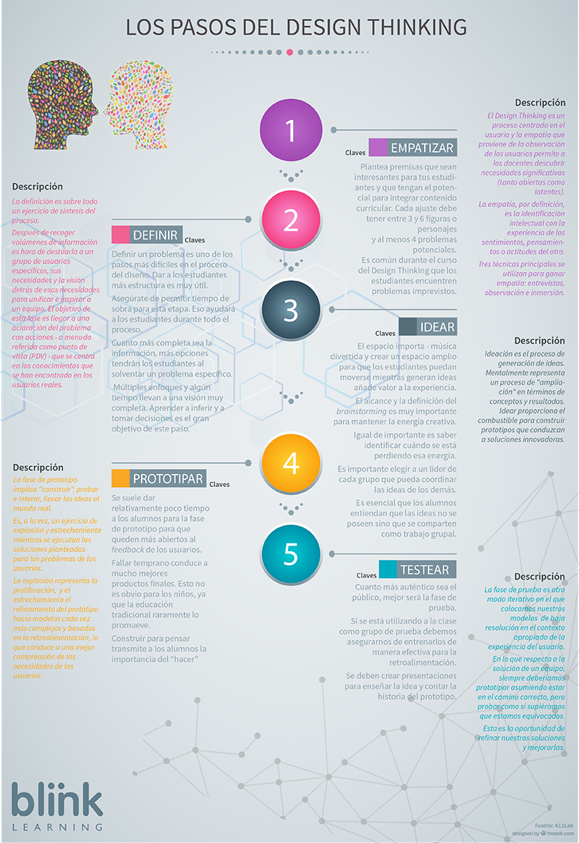

1.1. Design Thinking para educadores: una guía para la acción

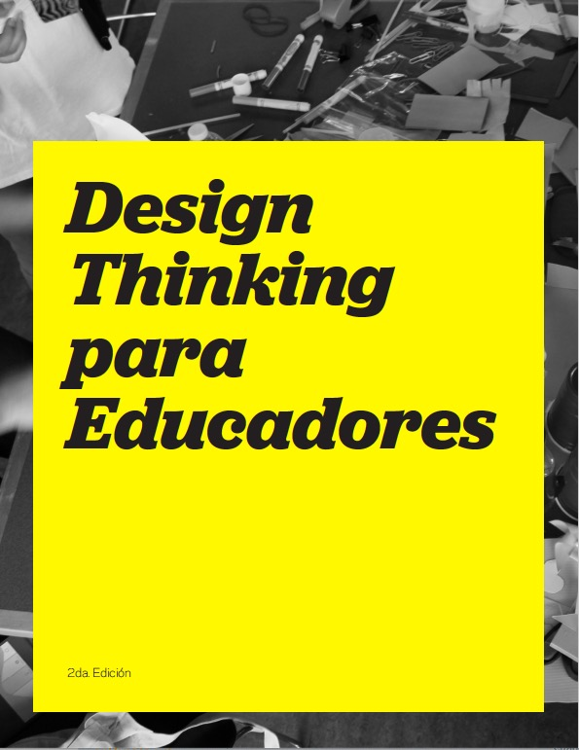
Ya comentamos en el primer tema que IDEO es posiblemente una de las empresas de consultoría de innovación más importantes del mundo. Ellos han desarrollado una guía para llevar el Pensamiento de Diseño a la educación que puedes descargarte aquí o pinchando en la imagen:

Este toolkit presenta un conjunto de herramientas que proporcionan métodos y procesos de diseño que fomentan la proactividad, al enfrentar y resolver los problemas actuales en la educación.

Los principales desafíos que los docentes y las escuelas han de enfrentar, y que el Pensamiento de Diseño puede aportar una respuesta, están relacionados con:

1. Diseño y desarrollo de experiencias de aprendizaje (plan de estudios).

Cada docente diseña todos los días formas de interactuar con los estudiantes en torno al contenido. El docente puede seguir un proceso de diseño más proactivo en la conexión de los contenidos con los intereses y deseos de los estudiantes de hoy, conociendo las cosas que hacen fuera de la escuela y conectándolas más con los conceptos que le estás entregando.

Ejemplos de preguntas que cabe hacerse al respecto y que pueden responderse a través del Design Thinking:

- ¿Cómo puedo inspirar a mis estudiantes a participar en temas del medio ambiente?
- ¿Cómo puedo incentivar a mis alumnos de forma convincente a aprender Historia Universal?
- ¿Cómo podría yo incentivar a mis estudiantes a ser activos buscadores de conocimiento en los temas en que saben menos?
- ¿Cómo puedo ayudar a los niños más desfavorecidos a aumentar su vocabulario?

2. Entornos de aprendizaje (espacios).

El ambiente físico del aula entrega una gran señal acerca de cómo es deseable que se comporten los estudiantes. Actualmente, tendemos a pensar en el aula de forma estandarizada... niños en filas, sentados en pupitres. Al repensar el diseño de nuestros espacios, podemos enviar nuevos mensajes a nuestros estudiantes acerca de cómo se deben sentir e interactuar en el aula.

Ejemplos de preguntas que cabe hacerse al respecto y que pueden responderse a través del Design Thinking:

- ¿Cómo podría usar el espacio del aula de diferentes maneras para ayudar a que mis estudiantes estén más cómodos?
- ¿Cómo podría yo crear un espacio cómodo que cumpla con las muchas necesidades que mis estudiantes tienen en la jornada?
- ¿Cómo podemos reinventar nuestra biblioteca para las necesidades e intereses de los alumnos de hoy?
- ¿Cómo podemos crear un espacio interesante para que los profesores colaboren?
- ¿Cómo podemos diseñar nuestra infraestructura escolar para apoyar mejor al alumno de hoy?

3. Programas y experiencias escolares (procesos y herramientas).

La escuela ya ha diseñado un conjunto de procesos o herramientas que pueden
o no estar llevándola hacia el éxito. Esto ocurre generalmente fuera de las salas de clases y de las interacciones más ligadas al aprendizaje, y más alrededor del modo en que opera el sistema. Cada proceso ya fue diseñado, por lo tanto ¿puede rediseñarse? Las herramientas de creatividad e innovación pueden ser esenciales para apoyar el nuevo diseño de los procesos.

Ejemplos de preguntas que cabe hacerse al respecto y que pueden responderse a través del Design Thinking:

- ¿Cómo puedo involucrar a los padres como parte integral de la experiencia de aprendizaje de sus hijos?
- ¿Cómo podríamos tener a los mejores colaboradores para nuestra escuela?
- ¿Cómo podemos volver a imaginar los procesos de llegada y de salida de nuestra escuela?
- ¿Cómo podemos diseñar maneras de mantenernos equilibrados y bien?
- ¿Cómo podemos rediseñar nuestro calendario escolar para centrarnos en las necesidades de las familias y de los profesores de hoy?

4. Estrategias del sistema, objetivos y políticas (sistemas).

No todos pueden tomar siempre decisiones para el sistema en que están insertos, pero cada uno puede contribuir a su diseño. Este diseño trata de equilibrar los intereses de todas las partes implicadas con las necesidades operativas propias. En el diseño de sistemas, definimos a menudo estrategias de alto nivel, tales como la formulación de visiones, prioridades, políticas y comunicaciones clave en torno a estas ideas. A veces, estos problemas son abordados por un equipo que trasciende al docente, especialmente para los retos más complejos. Otras veces, los problemas se abordan desde el espacio educativo. Cuando estos retos son conducidos por educadores o por pequeños equipos de profesores... es cuando el cambio comienza a suceder desde la base.

Ejemplos de preguntas que cabe hacerse al respecto y que pueden responderse a través del Design Thinking:

- ¿Cómo podríamos ver de otro modo el plan de estudios, considerando las diferencias particulares de cada escuela/territorio/centro?
- ¿Cómo podríamos diseñar nuestro centro para atender a nuestros estudiantes y a la comunidad más allá de cómo lo hacemos actualmente?
- ¿Cómo podemos conectarnos más con nuestra comunidad y entorno?
- ¿Cómo podemos convertir nuestra escuela en un centro de I+D para el resto de espacios educativos?

1.2. Ventajas del Design Thinking en el aula

Aunque podríamos ser muy extensos, esta pequeña lista de ventajas nos parece suficiente para comprender el poder que tiene el Pensamiento de Diseño en el aula:

1. El foco de atención está en el alumno

En el Design Thinking el protagonista de la enseñanza es el alumno, y no el profesor. El papel del profesor es el de plantear el problema a resolver y proporcionar guía y las herramientas necesarias para encontrar la solución. Pero son los propios alumnos, de manera individual o en equipo, los que resuelven la situación.

2. Se usa y potencia la creatividad y el pensamiento crítico

Todos conocemos la frase “Piensa fuera de la caja”. Pensar fuera de la zona de confort y los límites es uno de los pilares principales del Design Thinking, tanto en el aula como fuera de ella. Esta metodología destruye las barreras de la imaginación y deja que los alumnos experimenten con soluciones novedosas y creativas.

3. No existe una única solución correcta

Al contrario que en la enseñanza tradicional, en el Design Thinking no hay solo una respuesta correcta a cada pregunta. De hecho, al trabajar mayormente en equipos, los alumnos deben aprender a dar respuestas, pero también a escuchar las respuestas de sus compañeros. Dentro de cada equipo hay un proceso de selección de las ideas viables hasta encontrar la que creen que es la más adecuada para un prototipo. Si el prototipo funciona y da solución al problema, puede darse por correcto.

4. No solo se adquieren conocimientos, también se aprenden competencias

En el Design Thinking no solamente se usa el cerebro en ámbitos teóricos. Los alumnos también se ponen manos a la obra para crear sus prototipos. De esta manera aprenden a usar herramientas, a compartirlas, a organizarse como grupo, a planificar tareas con antelación o a gestionar la frustración cuando las cosas no salen según lo planeado.

En definitiva, de lo que se trata al usar el Design Thinking es de crear las condiciones y el ambiente perfecto para que los alumnos aprendan por sí mismos. La experiencia que adquieren a la hora de solucionar cada problema será su herramienta más valiosa cuando se enfrenten al siguiente.



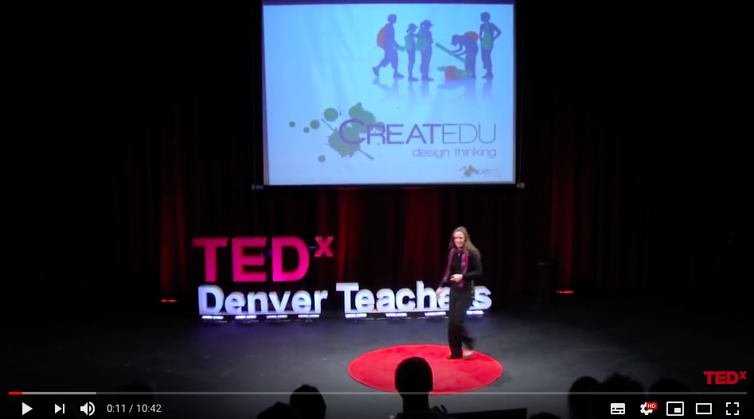
En la siguiente presentación en TEDx Denver Teachers, Coelyen Barry describe muy bien cómo maximizar el talento creativo de los alumnos a través de procesos de Design Thinking en el aula (inglés):

1.3. Posibilidades y ejemplos de Design Thinking en educación

En la plataforma de innovación educativa promovida por Santillana se muestran recursos y ejemplos concretos de aplicación del Design Thinking en el sector. Son los siguientes:

1. En el blog del Colegio Maristas Ntra. Sra. de la Fuencisla de Segovia, Cacharreando con Ciencias, comparten el trabajo de los alumnos dentro de la asignatura TIC, de 1º de bachillerato, que han dedicado gran parte del curso a desarrollar sus Entornos Personales de Aprendizaje y lo hacen aplicando Design Thinking.

2. Alfredo Vela comparte en su blog una infografía sobre Design Thinking para la educación.

3. Recursos para practicar en el aula: Design Thinking, Computational Thinking y Educación Emocional.

4. Design thinking; Cambia tu cole. Un proyecto de Ginés Ciudad-Real y su alumnado que aprovecha espacios inverosímiles y divertidos, que hasta ahora no habian sido usados, para llamar más la atención y provocar diferentes sensaciones y emociones por parte de la comunidad Educativa del centro.

Aquí el antes y el después de unos de esos espacios:

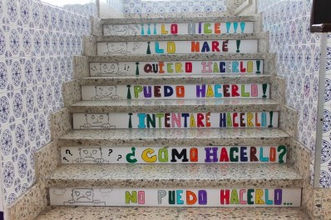


Bonus:

Te dejamos con esta magnífica presentación y guía mediante un ejemplo concreto, que puede resultar de inspiración para abordar un proyecto de cambio mediante metodología Design Thinking:
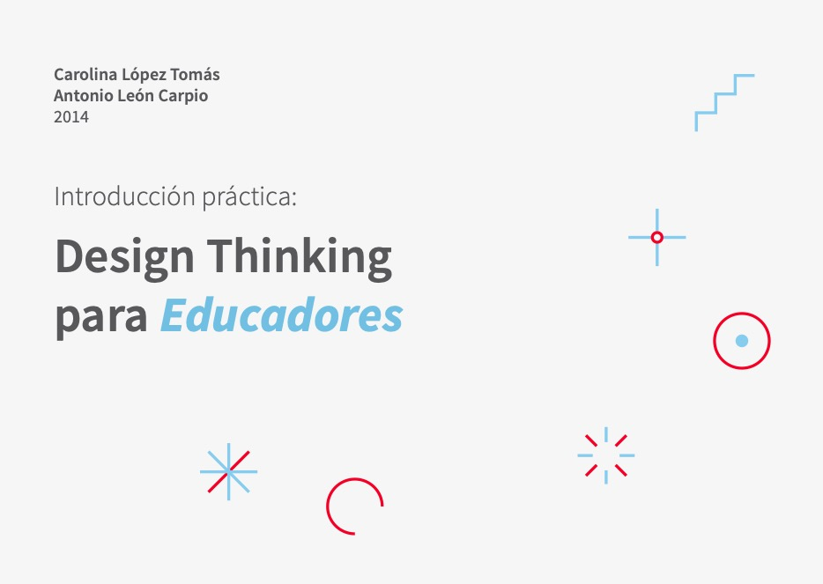

2. Visual Thinking

2.1 ¿Qué es el Visual Thinking?

El pensamiento visual o visual thinking (en inglés) es algo innato a la condición humana. Desde que el hombre es hombre ha realizado representaciones visuales, para expresar ideas, contar historias, afrontar y solucionar problemas. El ejemplo más claro es el de las pinturas rupestres. Gracias a ellas se vieron capaces de organizar la caza, el poblado y las tareas de la comunidad. El pensamiento visual es un concepto en boga, aunque fue nombrado por Rudolf Arnheim’s ya en el año 1969; pero la verdad es que siempre se ha utilizado.

El Visual Thinking es un miembro más de la familia de los Thinking, también compuesta por el Critical Thinking o el recientemente mencionado Design Thinking. Aunque algunos autores lo consideran como una metodología, también puede reconocerse como una técnica o herramienta metodológica que se puede implementar en el aula mediante diferentes recursos. Así, se puede definir como una técnica metodológica que sirve para organizar y representar pensamientos por medio de dibujos.


El pensamiento visual es una herramienta que consiste en volcar y manipular ideas a través de dibujos simples y fácilmente reconocibles, creando conexiones entre sí por medio de mapas mentales, con el objetivo de entenderlas mejor, definir objetivos, identificar problemas, descubrir soluciones, simular procesos y generar nuevas ideas.

El pensamiento visual funciona porque el 80% de nuestro cerebro está diseñado para asimilar y procesar imágenes, por lo que le suponen menos esfuerzo que leer un texto. De esta forma al ver una idea a través de tus ojos, y no sólo de tu mente, estás extendiendo enormemente tu capacidad de comprensión y síntesis; además de facilitar la exposición de ideas cuando las palabras no son suficientes, desencadenando procesos compartidos de pensamiento, diálogo, diseño y acción.

2.2. ¿Cómo convertir las ideas en imágenes?

Según Dan Roam, experto en visual thinking y autor del libro “Tu mundo en una servilleta”, el proceso del Pensamiento Visual tiene estos sencillos pasos:

1. Mirar. Absorbemos la información visual, recopilamos y seleccionamos lo que nos encontramos frente a nosotros.

2. Ver. Seleccionamos lo que consideramos interesante y agrupamos esa información a través de las relaciones entre los elementos y pautas

3. Imaginar. Interpretamos y manipulamos los elementos para descubrir nuevas pautas

4. Mostrar. Cuando se encuentre una pauta y se comprenda, debe mostrarse a otras personas para obtener feedback.
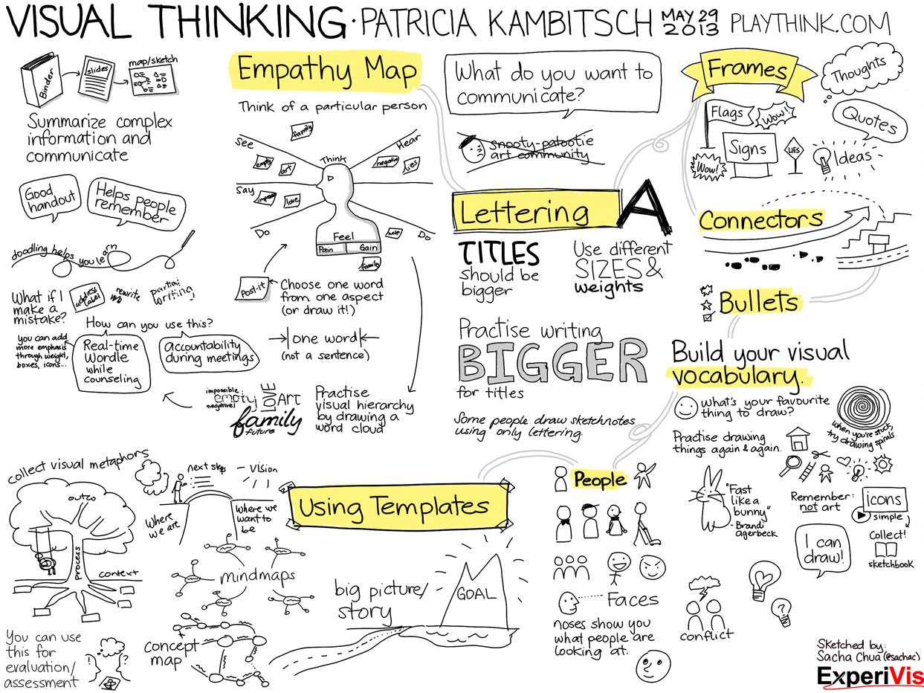

El pensamiento visual está muy relacionado con la innovación ya que el objetivo último de éste es mejorar sistemas o ideas. En el ámbito de la innovación se trabaja constantemente con "metas difusas" e "hipótesis", por lo que el pensamiento visual se convierte en un vehículo idóneo para explorar nuevos terrenos, contrastar hipótesis y, como resultado, tomar mejores decisiones.

En el libro "Gamestorming" de Dave Gray, Sunni Brown y James Macanufo se describe un proceso sencillo de innovación a través de juegos visuales en grupo:

- Imaginar el mundo
- Crear el mundo
- Abrir el mundo
- Explorar el mundo
- Cerrar el mundo

En este vídeo de 1:17 vas a poder comprender qué es Visual Thinking… a través de la propia herramienta visual Thinking:

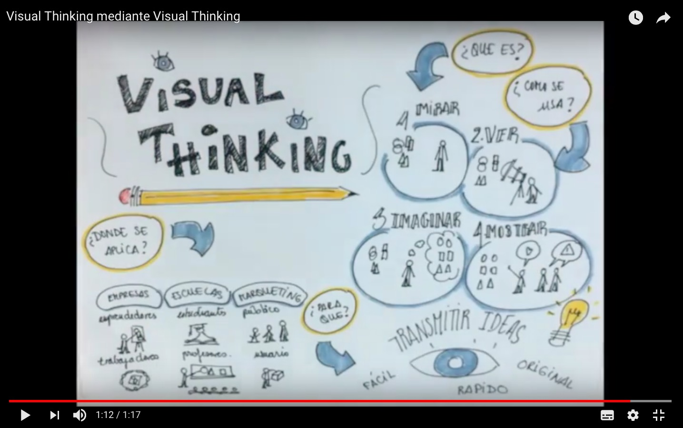

El pensamiento visual se puede utilizar para numerosos asuntos:
- resolver problemas de sistemas,
- estudiar conceptos,
- explorar conceptos y sistemas,
- innovar...

Aplicando las técnicas del pensamiento visual se pueden entender más rápidamente cómo funcionan los sistemas, las personas y los flujos entre los elementos de los sistemas.

Si las infografías (o el storytelling) son las grandes herramientas actuales para aplicar el pensamiento visual en los proyectos corporativos, los mapas mentales lo son para la vida personal y profesional.

Toma una hoja en blanco, coloca en el centro lo que te preocupa y comienza a escribir y dibujar alrededor. El hecho de visualizar y al mismo tiempo reconocer todos los elementos de un problema hace permite unos resultados sorprendentes. No es nuevo pero lo revolucionario es utilizarlo día tras día. En cualquier momento de espera, en el metro o en el bus por ejemplo, puedes sacar papel y lápiz, situar en el centro el problema, sacar ramas y permitir ver el problema de forma diferente, no de forma secuencial como en un documento de texto, como hasta ahora.

W. Edwards Deming dijo "Si no puedes describir lo que estás haciendo como un proceso, no sabes lo que estás haciendo".

2.3. Beneficios y potencial del Visual Thinking

Como nos invita a explorar Ingrid Mosquera, los beneficios de este método:

- Permite ver la información desde un punto de vista global.

- Involucra todos los sentidos en el proceso.

- Mejora la memoria, la atención y la concentración.

- Colabora en el desarrollo creativo y emocional.

- Supone un papel protagonista y activo del alumno.

-Ayuda a ordenar y organizar las ideas de forma lógica.

-Promueve la reflexión sobre el propio aprendizaje.

Como parte de las ventajas de su uso debe subrayarse que el Visual Thinking combina bien con todo. Así, puede ser parte fundamental del aprendizaje por proyectos, de propuestas de gamificación, en una aproximación Flipped Classroom o en un contexto de aprendizaje integrado de contenidos y lengua extranjera (AICLE). La realidad aumentada o el aprendizaje cooperativo también pueden combinarse perfectamente con este tipo de Thinking.

En este vídeo de 5:00 podrás conocer estos beneficios y, también, explorar el potencial que tiene la metodología combinada con otras herramientas y estrategias educativas:
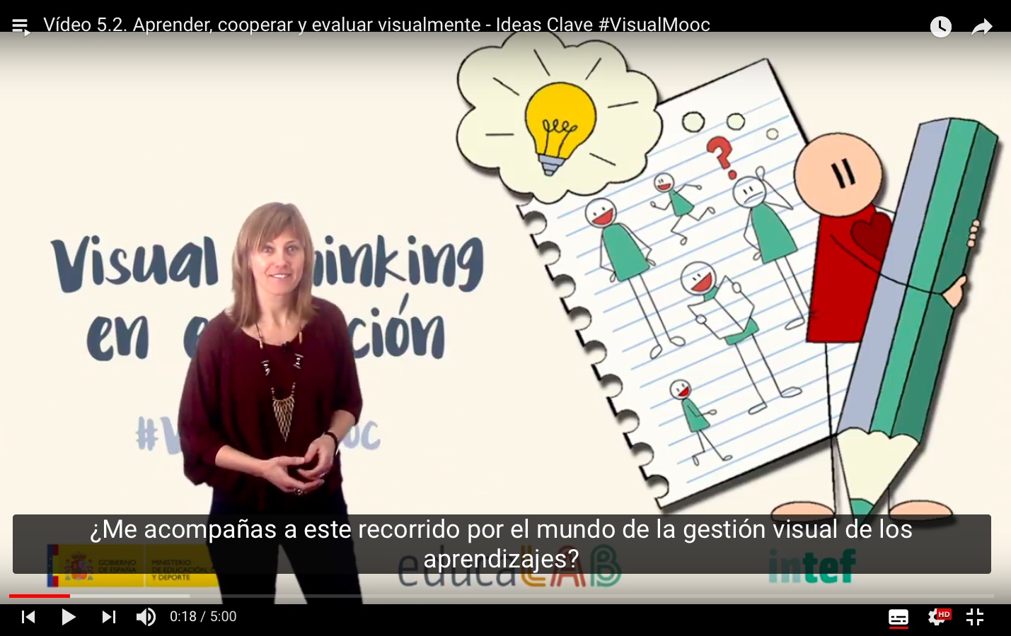

2.4 Recursos de Visual Thinking en Educación

- Las mujeres de Dibustoria

Dibustoria es un proyecto didáctico de la profesora de historia Ángela Jurado que no sólo ha puesto a prueba en el aula, sino que pone a tu disposición con una licencia CC para que puedas utilizarlo. Una idea interesante que utiliza el Visual Thinking para dar a conocer “mujeres con historia”, en la que también te puedes inspirar para otros contenidos.

- Visual Thinkig in English

Experiencias como esta que recoge el blog educativo Dibújamelas demuestran que el Visual Thinking es una herramienta fantástica para el aprendizaje de idiomas. Echa un vistazo al póster que han realizado los alumnos, capaz de mejorar tanto su “speaking” como la memorización de vocabulario.

- Cartas visuales

La experiencia de la profesora de Secundaria, María Jesús Campos, empleando cartas visuales para el proceso de enseñanza-aprendizaje. No solo relata los beneficios, sino también las dificultades encontradas.

- Tawe

Está especialmente pensada para crear dibujos a través de las palabras: sirve como recurso para que el alumnado sea capaz de seguir un orden a la hora de leer el mapa visual que previamente habrá creado el docente. Además, convierte el dibujo en un vídeo con audio, de modo que cada paso está explicado de forma amena. De esta forma, la retención de conocimiento será más sencilla, no solamente en el aula, sino también en casa. Bastará con colgar el vídeo en alguna plataforma gratuita y dejarlo disponible para que los estudiantes accedan dónde y cuándo quieran.

- La opinión de una experta: Elena Urizar

Es una de las pioneras españolas en utilizar el pensamiento visual. Después de realizar una beca de diseño en el Museo Guggenheim de Nueva York, esta bilbaína volvió a España se fue introduciendo poco a poco en una técnica que hasta entonces desconocía pero que, inconscientemente había usado siempre: el uso de dibujos para explicar todo aquello que se le pasaba por la mente.

- Apuntes visuales

De las diferentes formas de aplicar esta técnica al aula destacan tres: utilizar la pizarra como soporte para dibujar los mapas visuales, usarlos mapas mentales para desarrollar un tema a partir de una palabra clave y, por último, recurrir a apuntes visuales: Este método es muy práctico para sintetizar un discurso, lectura o explicación. Se trata de una representación gráfica de ideas en la que se utilizan distintos elementos: dibujos, flechas, marcos, símbolos, etc. Además de mejorar la comprensión y la capacidad de concentración, esta herramienta incentiva la creatividad.

- Un libro: Bla, bla, bla. Qué hacer cuando las palabras no funcionan

El autor deja constancia de la eficacia de usar dibujos en lugar de palabras a la hora de dar todo tipo de discursos: sean explicaciones de clase o para empresas. A través de sus enseñanzas, el lector será capaz de sumergirse en el mundo del visual thinking a través de una técnica que denomina ‘Forest’ (bosque).

- Una charla inspiradora para profundizar en el poder del lenguaje visual:

Fernando de Pablo @dibujario más conocido como Dibujario nos habla de que los humanos somos eminentemente visuales, que somos capaces de expresarnos visualmente, y aprendemos más cuando nos expresamos de esta manera o cuando la información nos llega de forma visual.
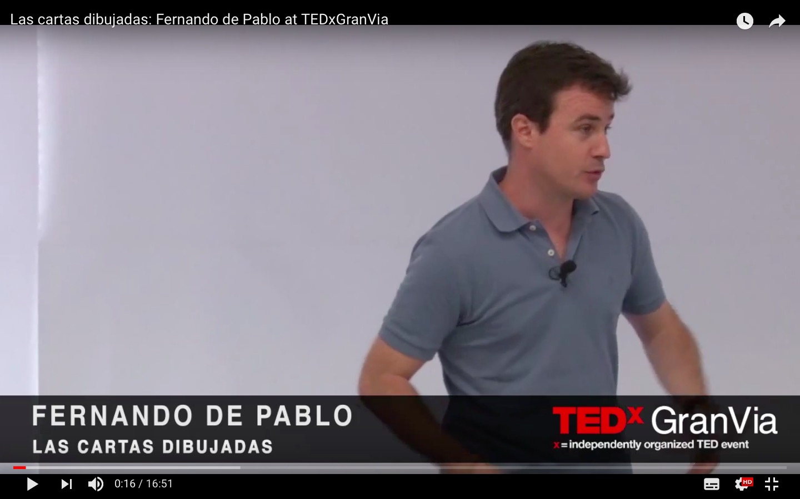

- Un webinar sobre Visual Thinking de IEBSchool

Compartimos el webinar de Rafael Zaragoza en IEBS sobre Pensamiento Visual.
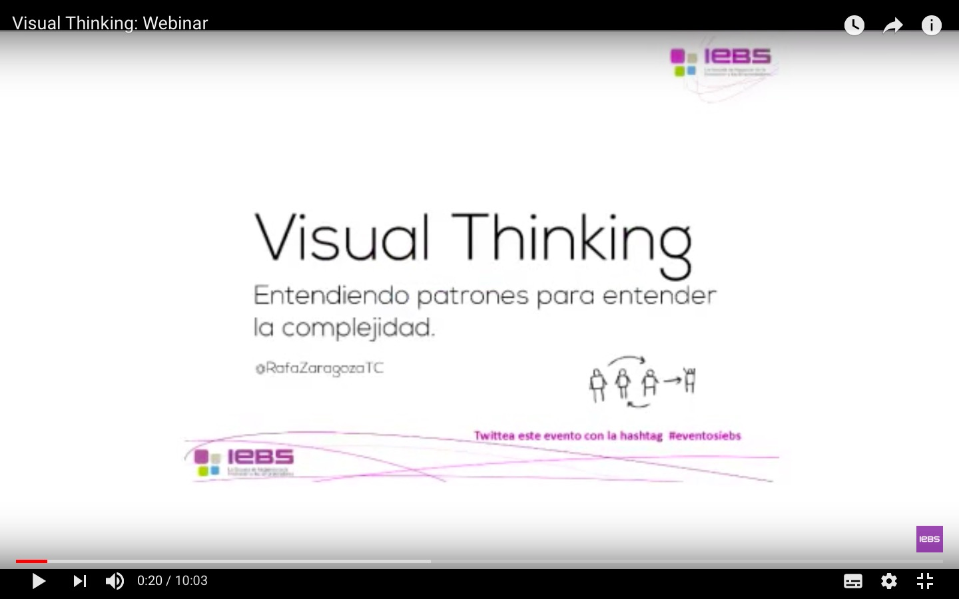

3. Gamificación

3.1 ¿Qué es la gamificación?

La Gamificación es una herramienta de aprendizaje que traslada la mecánica de los juegos a un ámbito educativo o profesional, con la finalidad de conseguir mejores resultados, ya sea para trasladar mejor algunos conocimientos, mejorar habilidades, o bien realizar algún tipo de recompensa, entre otros muchos objetivos.

Este tipo de aprendizaje gana terreno en las metodologías educativas debido a su carácter lúdico, ya que facilita la interiorización de conocimientos de una forma más divertida, generando una experiencia positiva en el participante o usuario.

El modelo de juego realmente funciona porque consigue motivar a los participantes, a los alumnos, desarrollando un mayor compromiso de las personas, e incentivando el ánimo de superación. Se utilizan una serie de técnicas mecánicas y dinámicas extrapoladas de los juegos.

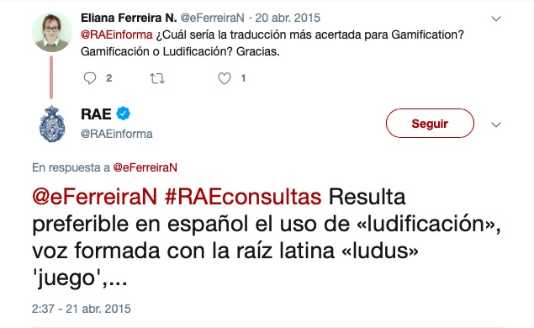
El concepto de gamificación, o ludificación según la RAE, ha existido siempre. Muchos lo hemos aplicado sin darnos cuenta en nuestra vida cotidiana, cuando damos de comer a los niños simulando que la comida es un avión, o en el ámbito educativo, proponiendo a los alumnos desafíos o sistemas de obtención de puntos.

Como nos advierten desde el Centro de Comunicación y Pedagogía, se trata de ser conscientes y sistematizar un procedimiento, una nueva forma de impartir nuestras clases, guiando a los alumnos en la adquisición de conocimientos a través de nuevas metodologías que les proporcionen un aprendizaje más significativo.

La forma de recompensar al usuario en función de los objetivos alcanzados se establece a partir de algunas pautas. Las más utilizadas son las siguientes:

- Puntos: la acumulación de puntos se consigue mediante la asignación de un valor cuantitativo a determinadas acciones, y se van acumulando a medida que se realizan.
- Niveles: el escalado consiste en el diseño de una serie de niveles que el usuario debe ir superando para llegar al siguiente.
- Premios: a medida que el usuario consigue diferentes objetivos se van entregando premios que el usuario va coleccionando.
- Regalos: muy relacionado con los premios, son obsequios que se otorgan de forma gratuita y que el participante obtiene tras la consecución de un objetivo o de una situación particular predefinida.
- Clasificación: en función de los puntos u objetivos logrados, se pueden realizar clasificaciones de los usuarios, destacando a los mejores en una lista o ranking.
- Desafíos: competiciones entre los usuarios, que permiten obtener premios, puntos o regalos a los ganadores.
- Misiones: retos concretos que incita a resolver de forma individual, o en equipo, un objetivo extra planteado.

Siguiendo las pistas que nos ofrecen desde el CCP, vamos a conocer cuáles son las claves que explican por qué la gamificación es una herramienta que conviene utilizar en nuestras aulas en los siguientes puntos:

3.2 El juego y los neurotransmisores

Según un estudio del Instituto Tecnológico de Massachusetts (MIT), la dopamina es el neurotransmisor encargado de motivarnos en los momentos difíciles, con la promesa de una recompensa.

No importa cuál sea el objetivo, puede ser importante llegar a tiempo a una cita o conseguir finalmente el último cromo del álbum, lo que importa es que alcanzar un nuevo objetivo activa los centros neuronales de placer. La dopamina, no obstante, no tiene que ver con el placer en sí, sino con la búsqueda de la recompensa, es decir, con la búsqueda de ese placer que es la que aumenta la motivación por trabajar para conseguir una recompensa que nos guste.

Si logramos que la persona eleve sus niveles neuronales de dopamina, obtendremos un incremento de su atención y su motivación. Y está comprobado que jugando se produce dopamina, así que, bastaría con utilizar los mecanismos del juego para que los alumnos produzcan dopamina y consigamos mejorar su atención, motivación y el esfuerzo por lograr los objetivos que les marcamos como docentes.

3.3 El cono del aprendizaje de Edgar Dale: “aprendemos haciendo”

Una segunda clave que sustenta la utilización de estas nuevas metodologías es la forma en que aprendemos los seres humanos. Está demostrado por diferentes estudios que con estímulos verbales (clase tradicional/lección magistral) obtenemos un 10% de tasa de recuerdo a las 72 horas. Es decir, de todo lo que “decimos” en nuestras clases aproximadamente un año después ya no se recuerda casi nada.

Si analizamos el discutido cono de Aprendizaje de Edgar Dale vemos que la mayor tasa de aprendizaje se logrará con un sujeto activo y que se enfrenta a simulaciones o situaciones reales:
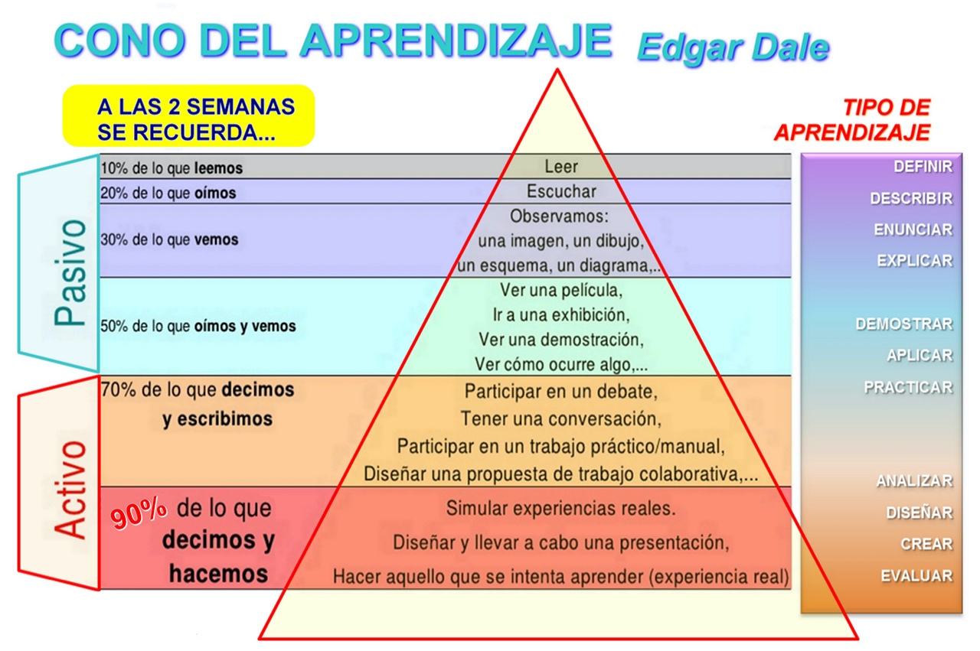

El juego también es una forma de aprender haciendo (“learning by doing”), con muchas ventajas que nos permiten tomar decisiones en un entorno protegido. El juego en sí mismo enseña. Detrás de cada juego hay una serie de aprendizajes tanto de contenidos como de valores, tolerancia a la frustración, memorización de reglas, estrategias para ganar, anticipación ante las posibles acciones del otro… Cualquier juego desarrolla competencias esenciales como la observación, probabilidad, rapidez, empatía, intuición, toma de riesgos y de decisiones. A veces gano y a veces pierdo, pero siempre las decisiones tienen consecuencias, mis acciones generan consecuencias sobre el entorno.

3.4 La evaluación y el aprendizaje continuo. Progresión y no retroceso

Otro aspecto relevante es que los juegos, y de un modo más especial los videojuegos, te enseñan sin apenas pretenderlo. Un videojuego nos aporta la información necesaria en el tiempo necesario. Nadie se lee, ni se estudia, un manual entero sobre todos los niveles y situaciones de un videojuego para después comenzar a jugar.

El conocimiento está siempre en construcción, lo que se aprende se puede utilizar en el futuro, y si se encuentra algún problema se utilizan los conocimientos adquiridos y se intenta lograr la adaptación a la nueva situación. Y cuando ya se ha logrado aprender, surge siempre un nuevo reto para que se incorpore un nuevo conocimiento utilizando los conocimientos adquiridos anteriormente.

Y en esa situación podemos observar la alegría del jugador cuando se supera, cuando descubre, cuando pasa a una nueva pantalla, copia, aprende de situaciones y las extrapola, y observa cómo sus acciones influyen en los demás y en un entorno. Y esto sucede en todos los entornos ya sean o no virtuales. Es, sin duda, una excelente forma de aplicar la evaluación continua.

3.5 La motivación y el juego

“La falta de motivación de los alumnos es un hecho”. Esta afirmación nos lleva a los docentes a culpabilizar a los alumnos de su falta de aprendizaje. “Si no están motivados, yo no puedo enseñarles”. A menudo, esto es más un mecanismo de defensa que utilizamos los docentes. Aunque si es una realidad que los alumnos no están motivados, entonces, antes de intentar transmitir los conocimientos, antes incluso de intentar que el alumno adquiera determinadas competencias, deberemos trabajar la motivación.

En una investigación cuya meta era dar con la estructura de los deseos propios del ser humano, el psicólogo estadounidense Steven Reiss encontró 16 deseos básicos, fuentes de motivación, que son clave a la hora de explicar nuestros actos, lo que nos mueve a la hora de interpretar, elegir y actuar sobre nuestro entorno. Esta categorización de los deseos en 16 factores se basa en un estudio en el que participaron más de 6.000 personas y es una manera de aproximarse al estudio de aquello que da forma a nuestra conducta y a nuestra manera de satisfacer necesidades. Esta investigación, curiosamente ha servido enormemente para el campo de estudio de la gamificación.

Los 16 deseos básicos son:

1- Aceptación, la necesidad de ser apreciado.

2- Curiosidad, la necesidad de aprender.

3- Alimento, la necesidad de comer.

4- Familia, la necesidad de tener y criar hijos e hijas.

5- Honor, la necesidad de ser leal a los valores tradicionales de una colectividad.

6- Idealismo, la necesidad de justicia social.

7- Independencia, la necesidad de tener la individualidad garantizada.

8- Orden, la necesidad de entornos estables y organizados.

9- Actividad física, la necesidad de practicar ejercicio.

10- Poder, la necesidad de tener una cierta capacidad de influencia.

11- Amor romántico, la necesidad de sexo y belleza.

12- Ahorro, la necesidad de acumular.

13- Contacto social, la necesidad de tener relaciones con otros.

14- Estatus, la necesidad de ser socialmente significativo.

15- Tranquilidad, la necesidad de sentirse seguro.

16- Venganza, la necesidad de devolver los golpes.

Como comenta Pepe Pedraz en su fantástica web A la luz de una bombilla, el truco del diseño no está en despertar algún motivador en todos los jugadores, sino en conseguir que los suficientes “despierten” para ejercer un efecto bola de nieve.


Conviene recordar la teoría del primer seguidor con el siguiente vídeo. En las experiencias basadas en juego pasa un poco lo mismo, en cuanto unos cuantos comienzan a entrar… el resto suelen seguirles.

Aplicado a la gamificación podemos afirmar que es el modelo MDA el que estimula la motivación de los participantes. Es decir:

- Mecánicas (M: Mechanics). El sistema de reglas que rige el funcionamiento del juego
- Dinámicas (D: Dynamics). El repertorio de comportamientos que empuja el juego a través de su diseño
- Estética (A: Aesthetics). Los placeres y sensaciones que se producen a partir del planteamiento visual del juego.

Para el experto en gamificación Yu Kai Chou, estos son los 8 principios que deben regir el juego para lograr la motivación en sus participantes:

1- Épica. Formamos parte de algo que es mayor que nosotros mismos. Nos motivamos porque contribuimos a algo grande.

2- Logro. Como sentimos que estamos mejorando y subiendo de nivel, me motivo para continuar. Aunque sea hacer lo mismo siempre, cuando hay un cambio en el nivel de progreso, me mantengo motivado a repetir las conductas para hacer crecer esa barra de progreso

3- Creatividad. Dar opciones para que los individuos puedan crear.

4- Posesión. Si algo nos pertenece, queremos protegerlo y mejorarlo. Acumulación, cuidados, personalización... llevan al engagement. Si algo lo sientes como tuyo, al aparecer alguna alternativa, no la valoras en igualdad de condiciones porque no te pertenece.

5- Afinidad. Todo lo que haces se hace porque la conducta está asociada con algún aspectos que te relaciona con la misma.

6- Impaciencia. Queremos algo porque, sencillamente, es difícil de conseguir.

7- Curiosidad. Imprevisibilidad. Como no sabemos qué va a pasar luego, no podemos dejar de pensar en ello. Tragaperras, loterías... utilizan este motor. Querer acabar un libro, igual.

8- Pérdida. Hacemos algo para que no pase algo malo. Las señales indican que nuestra conducta va a contribuir a que no se produzca una pérdida, más que para conseguir un resultado positivo.

Puedes explorar más sobre estos 8 principios en este vídeo (6:30), donde el propio autor los explica:

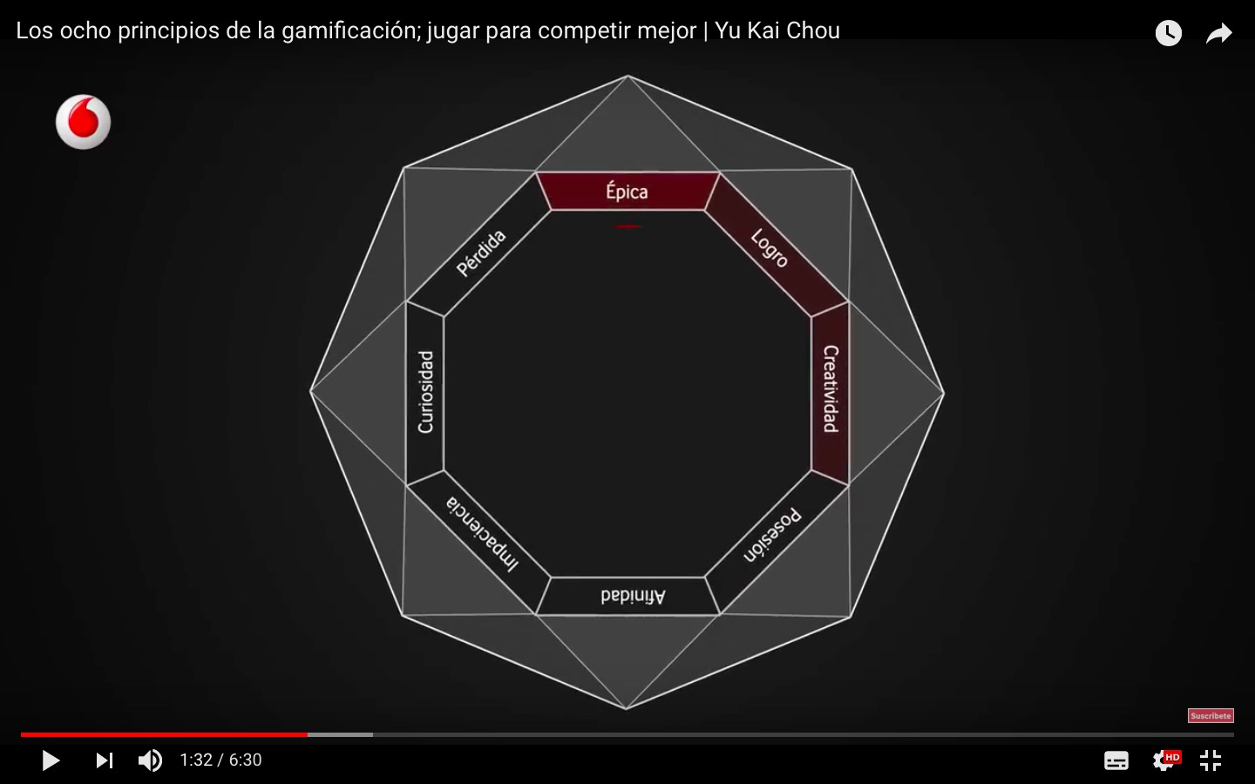

3.6 Beneficios de la gamificación

Un buen decálogo de beneficios de la gamificación el aula lo encontramos en el blog de Robótica Educativa, y son estos:

1. La gamificación aumenta la motivación por el aprendizaje

A todos nos encanta el juego y por ello que cualquier actividad que nos parezca divertida aumenta su motivación. En realidad, la motivación no es directa al aprendizaje, pero lo que está claro es que estas herramientas aumentan su predisposición a aprender y no genera rechazo como podría suponer el concepto de aprendizaje tradicional.

2. La dificultad va en aumento

Cada juego se diseña con una serie de retos y objetivos que los alumnos y alumnas deben conseguir. La esencia de la gamificación puede ser similar a la de un videojuego, según el jugador va superando los niveles, el juego se vuelve más difícil. Esto puede ser, por ejemplo, la asimilación de conceptos más abstractos o de problemas más difíciles de resolver. Lo que es cierto es que el nivel de dificultad no tiene límites y puede utilizarse en todas las etapas educativas.

3. Hace más divertidas las asignaturas

El concepto de clase tradicional con libros y cuadernos puede llegar a ser poco estimulante para los alumnos y alumnas. En muchas ocasiones no encuentran un significado a los conceptos que se les enseñan en el colegio y eso hace que se sientan desmotivados o que las asignaturas les resulten aburridas. La gamificación puede aplicarse en todas las asignaturas y a través de ella pueden comprender conceptos abstractos de una forma más práctica.

4. Favorece la adquisición de conocimientos

La adquisición de conocimientos está directamente relacionada con el interés y la comprensión que tienen los alumnos de los conceptos. Existen conceptos complejos que los alumnos no son capaces de entender y, por tanto, a la hora de estudiar, éstos no consiguen asimilar. A través de la gamificación pueden asimilarse conceptos tanto sencillos como complejos y es más fácil se entiendan y se memoricen.

5. Aumenta la atención y la concentración

Directamente relacionada con la motivación encontramos la atención y la concentración. Este proceso es como una cadena: si los estudiantes están motivados, sienten que son capaces de entender los conceptos, les supone un reto y además les gusta, ellos mismos pondrán toda su atención y concentración en continuar con el mismo, poniendo todos sus esfuerzos y recursos en el juego, favoreciendo su propio aprendizaje.

6. Mejora el rendimiento académico

Este aspecto es el más lógico y viene derivado de todos los beneficios anteriores. La asimilación de conceptos y el hecho de entenderos permite que los alumnos y alumnas saquen mucho mejores notas en las pruebas de rendimientos en comparación con un estilo de aprendizaje basado en la memorización.

7. Estimula las relaciones sociales

La mayor parte de las herramientas de gamificación requiere que se utilicen en grupo. De esta forma los alumnos y alumnas tienen que aprender a comunicarse y a trabajar conjuntamente para conseguir el objetivo. Este tipo de juegos favorece que se adquieran roles dentro del mismo, pero que además vea a sus compañeros/as como iguales.

8. Fomenta el uso de las nuevas tecnologías

La gamificación puede llevarse a cabo con o sin las nuevas tecnologías, pero existen grandes herramientas tecnológicas como la robótica educativa o el diseño y desarrollo de videojuegos que hace que los alumnos comiencen a usar las nuevas tecnología y las integren dentro de su forma de aprender y de vivir.

9. Favorece el buen uso de los videojuegos

Una de las herramientas de gamificación más interesantes son los videojuegos y la utilización de estos con un fin educativo les hace entender a los más pequeños que no son una simple herramienta de ocio, sino que cada videojuego tiene un fin y que además pueden hacer un uso moderado y responsable de los mismo.

10. Mejora el uso de la lógica y la estrategia para la resolución de problemas

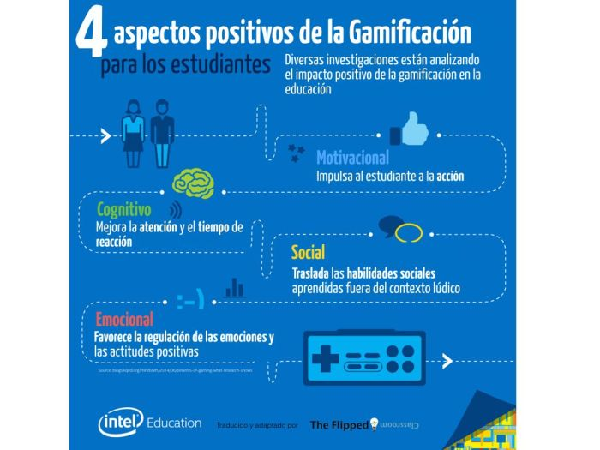
Esto es una característica fundamental de cualquier juego educativo. Se plantean retos y los alumnos y alumnas deben pensar para resolverlo. Puede ser un trivial, un acertijo matemático o una estrategia que necesite conocimientos de física, pero la característica en común es que en todos se necesita utilizar el pensamiento lógico y el aprendizaje mediante deducción y prueba y error.

3.7 Herramientas de gamificación

1- Brainscape

Busca, crea y comparte tus propios juegos de ‘flashcards’: Brainscape es una de las plataformas con mayor cantidad y variedad de tarjetas digitales para la enseñanza que existen, y en ella encontramos todo tipo de materiales sobre los temas más variopintos. Tan sencillo como descargar la app (disponible en iOS y en Android) y bucear entre los temas disponibles, muchos de ellos en español. La web tiene además una sección para que los profesores saquen el máximo partido.

En el siguiente vídeo (1:43) puedes conocer un poco mejor la herramienta:

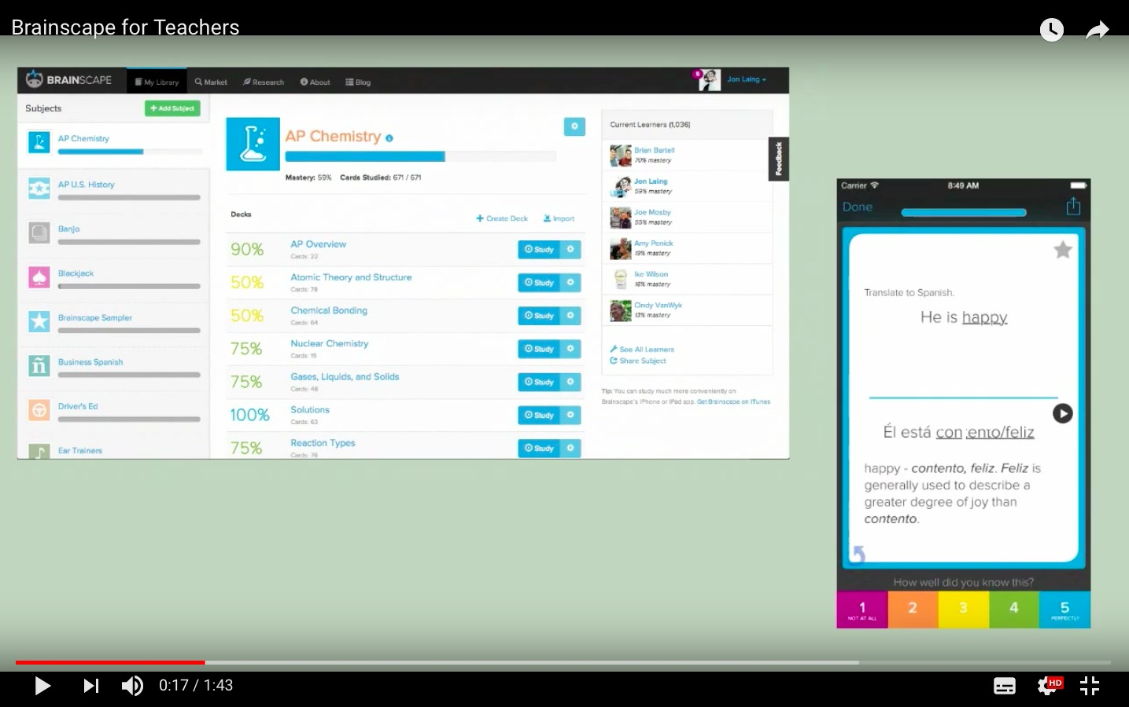

2- Knowre

Imagina un videojuego que tiene como objetivo la enseñanza de las matemáticas, pero que siendo un juego lo principal que obtenemos de él es la diversión. Aprender matemáticas divirtiéndote, ¿quién no lo querría? Pues existe y se llama knowre, una plataforma de gamificación que incluye retos sobre álgebra y geometría, y que busca ser un accesorio para la clase más formativa y tradicional. Primero la explicación del profesor y luego a jugar para afianzar los conocimientos. Se trata de una plataforma online disponible a través de web y para dispositivos iPad.

En el siguiente vídeo (1:52) puedes conocer un poco mejor la herramienta:

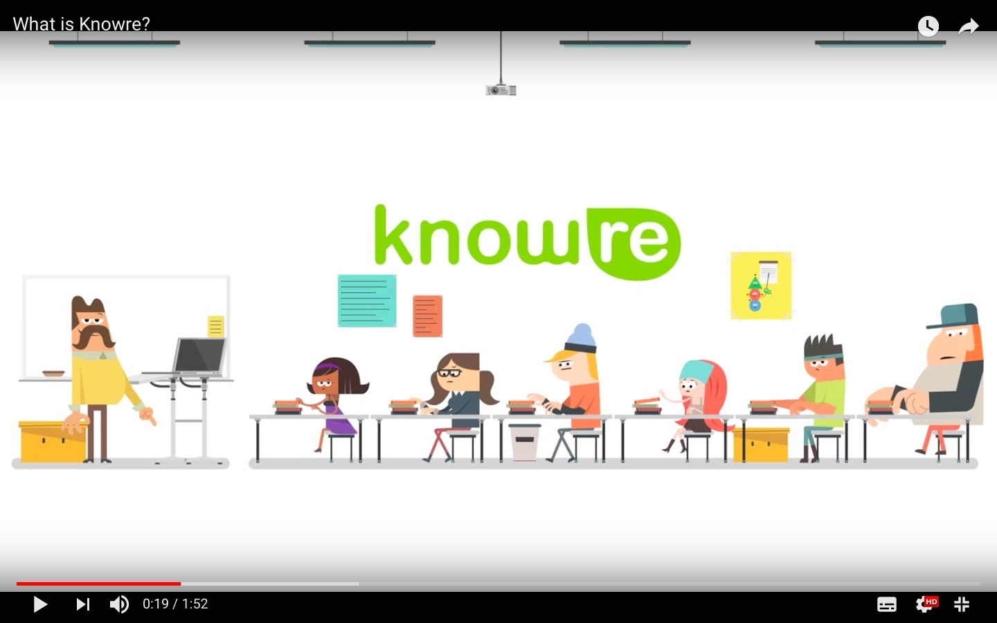

3- Cerebriti

Nacida en España y con expansión en todo el mundo, Cerebriti es una plataforma colaborativa de juegos en la que tanto docentes como alumnos pueden crear y compartir sus propios juegos educativos y compartirlos con la comunidad educativa de forma gratuita. Por un lado, los alumnos creen sus propios juegos educativos; por otro, que jueguen a los creados por otros usuarios (o por los profesores) para afianzar conocimientos. Hay juegos sobre todos los temas y para todos los cursos y edades, y es gratuita y multiplataforma.

vídeo

En el siguiente vídeo (0:36) puedes conocer mejor el proyecto:

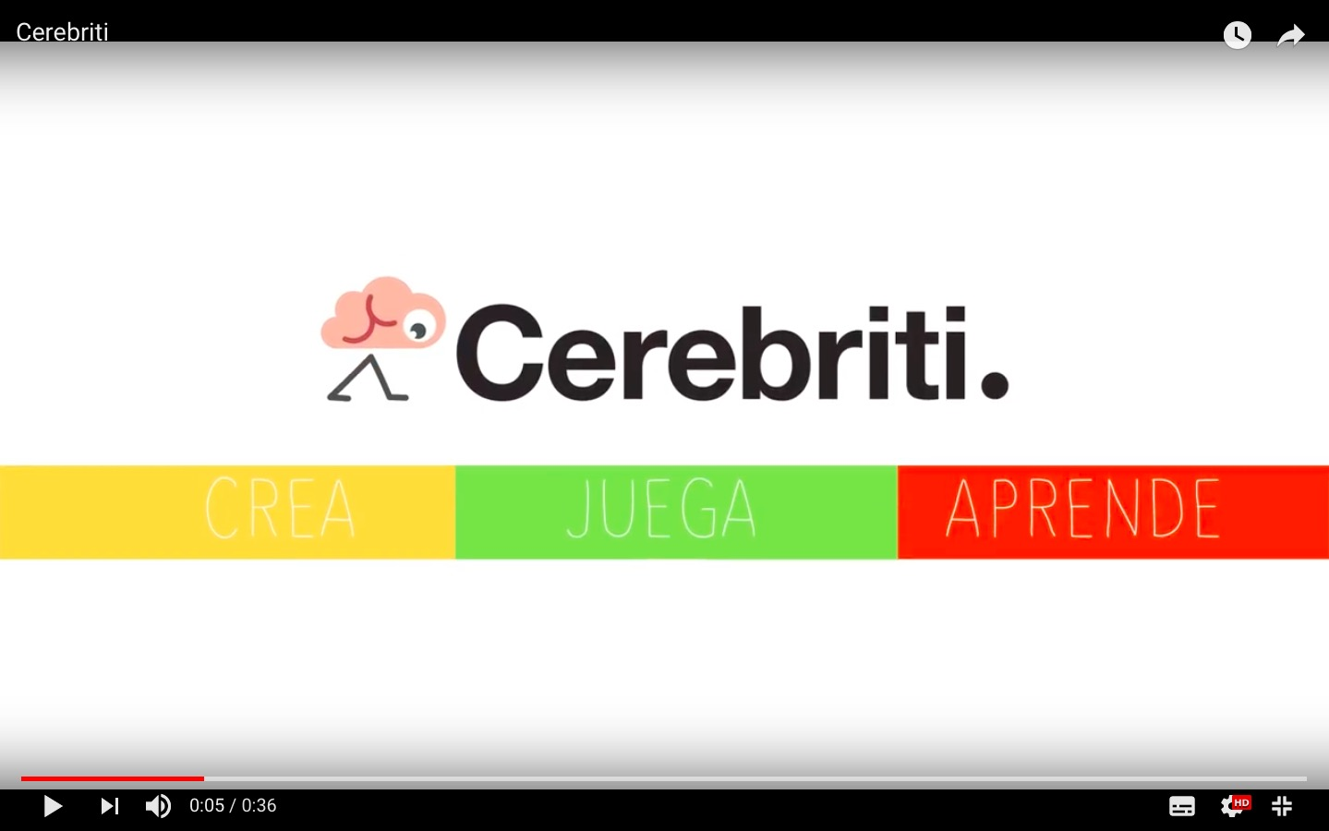

4- Quizlet

Se trata de otra herramienta que permite elaborar fichas de conceptos o “flashcards” para el estudio. Estas fichas pueden incluir elementos audiovisuales que enriquecerán su visualización. Quizlet es muy útil para el aprendizaje de idiomas. La asociación de imágenes a un texto concreto facilita la memorización del término. Además, la síntesis de voz de la plataforma responde a las demandas de los profesores de idiomas para practicar la pronunciación con su alumnado. Estas características hacen de Quizlet una aplicación idónea para aumentar el dominio de las lenguas extranjeras.

No solo puede ser útil en la enseñanza de idiomas. Todas las materias tienen conceptos clave sobre los que pivotan todos los contenidos. Muchas veces pedimos a nuestros alumnos que elaboren un glosario de términos. Ahora es posible hacerlo de manera digital y colaborativa. La finalidad será misma, pero la tarea será mucho más motivadora gracias a las metodologías cooperativas implementadas con Quizlet.

5- Minecraft: Education Edition

Su lanzamiento ha abierto la puerta a innumerables posibilidades para aplicarlo en el ámbito educativo. Minecraft: Education Edition es un ejemplo de cómo los videojuegos pueden tener su espacio en las clases para enseñar todo tipo de temas, según los recursos que queramos utilizar. La gamificación llevada al extremo gracias a este título que, aunque nacido para ser simple entretenimiento, la propia comunidad —entre ellos educadores expertos en el tema— ha sabido sacarle partido para mejorar las clases.

En este vídeo (3:03) puedes explorar más sobre esta herramienta.

6- Pear Deck

Mejorar el rendimiento de nuestras explicaciones y presentaciones como profesores es posible. ¿Cómo? Añadiendo una pizca de gamificación con plataformas como Pear Deck. Mientras tú das tu lección tus estudiantes pueden ir recibiendo contenido en sus dispositivos, como por ejemplo preguntas, imágenes o cualquier tipo de material de apoyo. Su objetivo es convertir las clases en bidireccionales para aprovechar las explicaciones al máximo.

En este vídeo (0:49) puedes explorar más sobre esta herramienta.

7- Kahoot!

¿Alguna vez te has planteado proponer un concurso de gamificación con tus alumnos? Con Kahoot! se puede, ya que es una herramienta que permite crear juegos de preguntas y respuestas de forma muy intuitiva. Podrás crear tus propios quizs o unirte a alguno de los muchos ya creados, y disponibles para múltiples edades y niveles. Gamificación pura: rankings, aprendizaje y mucha diversión para un juego tremendamente fácil de utilizar, tal y como describen en su web.

Con este vídeo puedes acceder a un vídeo-tutorial bastante accesible.

8- Edmondo

Edmodo es lo más parecido a una red social con fines educativos, y gracias a las posibilidades de asignar insignias a los estudiantes podremos aplicar esta gamificación en la aula tan deseada. Crea retos y ejercicios y asigna pines a múltiples estudiantes, no sólo al mejor: a la solución más creativa o ingeniosa, al que más se lo haya currado, al mejor proyecto colaborativo, a… lo que desees. Si quieres saber más sobre Edmodo échale un vistazo a este artículo en el que se analizan sus virtudes y características.

9- Classcraft

Es, posiblemente, lo más cercano a un videojuego. Classcraft es una especie de ‘World of Warcraft’ para educación con una enorme carga de gamificación en clase, una plataforma tremendamente visual y atractiva que permite crear un mundo de personajes (magos, sanadores y guerreros) que deberán cooperar y participar en misiones para ir ganando puntos y oro con el que mejorar su equipo. El objetivo, ir avanzando de forma colaborativa a la vez que aprenden y desarrollan su conocimiento. Échale un vistazo a todo lo que ofrecen en Classcraft, una plataforma freemium (es decir, gratuita aunque con opciones de pago que desbloquean nuevo contenido).

10- CodeCombat

Con el foco en la docencia de la programación, CodeCombat es todo un clásico entre los clásicos, y no es la primera vez que hablamos por aquí de esta interesantísima plataforma. Un videojuego para aprender a programar en el que tendremos que ir resolviendo ciertos retos y problemas a través de código para ir avanzando y mejorar nuestro nivel y equipamiento. Cada vez serán planteamientos más complicados, y cada vez aprenderemos más. Recomendable echarle un vistazo si quieres aprender alguno de sus lenguajes disponibles, como Python o Lua, entre otros.

11- ClassDojo

ClassDojo combina una parte de gamificación y recursos para ello junto con una importante plataforma para informar a los padres del avance de sus hijos, a la vez que nosotros, los profesores, llevamos un registro de la evolución de cada uno de ellos. Una plataforma que les motivará, que es muy fácil de poner en marcha y que además es completamente gratuita y muy atractiva en lo visual, algo que sin duda ayudará a enganchar a los chavales.

12- Quizizz

Es una herramienta similar a Kahoot! con la que los profesores pueden crear tests para realizar en clase en tiempo real. Además, les permite compartir sus pruebas con otros maestros y mandarlas para hacer en casa. La herramienta es flexible ya que permite añadir a las preguntas texto, imágenes o audios.

En este vídeo (7:31) tienes acceso a un tutorial bastante accesible.

13- Trivinet

Trivinet permite jugar al popular juego Trivial de forma online. También ofrece la posibilidad de configurar un juego de Trivial propio con los alumnos de manera colaborativa. Se puede jugar online o en los smartphone Android.

En este vídeo (2:22) tienes acceso a un tutorial bastante accesible.

14- Bonus:

Algunos instrumentos y herramientas para que gamificar os pueda resultar más sencillo:

- Gamification Model Canvas: instrumento que nos ayuda a generar juegos teniendo en cuenta nuestros objetivos.
- Goalbook Pathways: un programa que puede ayudarnos a diseñar nuestro juego.
- Socrative: permite al profesor crear herramientas para tabletas o smartphones.
- Captain Up: aprende sobre gamificación jugando, este sitio nos permite tener una experiencia de gamificación desde el punto de vista del individuo gamificado.
- Open Badges: es una iniciativa gratuita de la Fundación Mozilla. Su propósito es reconocer mediante insignias o medallas digitales los aprendizajes adquiridos por una persona en distintos momentos y situaciones tanto formales como informales.
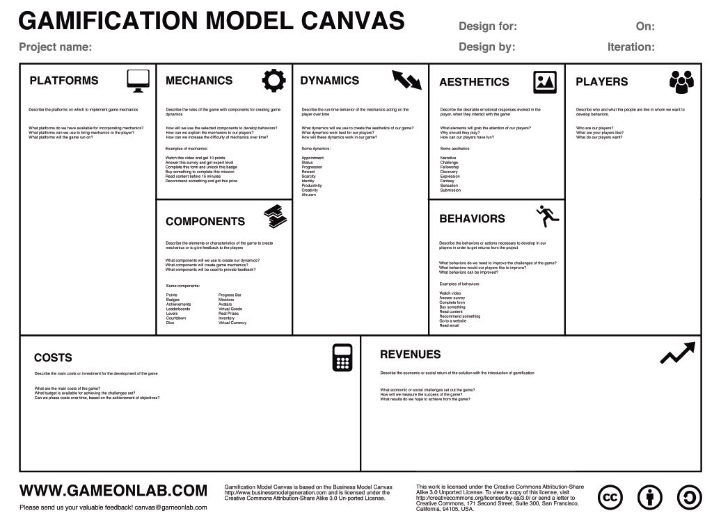
- Juego de mesa: ofrece una demostración de cómo podemos realizar un juego de mesa, nosotros o nuestros propios alumnos.

IDEAS CLAVE

- El Design Thinking es una metodología de resolución de problemas cuyos principios fundamentales son la empatía, el desarrollo de la imaginación, la experimentación o búsqueda de alternativas y el aprendizaje iterativo.

- Para el Design Thinking, el protagonista de la enseñanza es el alumnado

- El Visual Thinking es una técnica que permite organizar y representar pensamientos por medio de dibujos

- Los dibujos en Visual Thinking deben ser simples y fáciles de reconocer; además, deben estar interconectados entre sí

- La gamificación es la herramienta que traslada la mecánica de los juegos a un ámbito educativo o profesional

- Una de las ventajas de la gamificación es que permite comprender conceptos abstractos, ya que puede realizarse por niveles y que el alumno o “jugador” vaya aprendiendo los conceptos básicos para luego poder integrar los más complicados

REFERENCIAS

Arandia, L. M., y Fernández, F. I. (2012). ¿Es posible un curriculum más allá de las asignaturas? Diseño y práctica del grado de Educación Social en la Universidad del País Vasco. Revista de Docencia Universitaria, 10(3), 99-123

Arias, C., Giraldo, D. y Anaya, L. (2013). Competencia creatividad e innovación: conceptualización y abordaje en la educación. Katharsis, 15, 195-213. Recuperado de http://revistas.iue.edu.co/index.php/katharsis/article/view/245/0.

Castells, M. (2008). Creatividad, innovación y cultura digital. Un mapa de sus interacciones. Revista Telos, Vol. 77, No. 2, pp. 10-25. Recuperado de:
https://telos.fundaciontelefonica.com/telos/articulocuaderno.asp@idarticulo=2&rev=77.htm

Corbalán, B, J. (2008). ¿De qué se habla cuando hablamos de creatividad? Cuadernos de la Facultad de Humanidades y Ciencias Sociales. Universidad Nacional de Jujuy, Vol. 35, No.2, pp.11-21.Recuperado de
http://www.redalyc.org/pdf/185/18512511002.pdf

De Bono, E. (2015). Creatividad. 62 ejercicios para ejercitar la mente. Ciudad de México, México: Paidós

Hernández, C., Abadía, A. R., Bueno, C., Ubieto-Artur, I., Márquez Cebrián, M., Sabaté Diaz, S., & Jorba Noguera, H. (2016). La innovación como competencia docente en la universidad: innovación orientada a la mejora de aprendizaje. Aloma. Revista de Psicologia i Ciències de l'Educació, 2016, vol. 34, num. 1, p. 33-43. Recuperado de https://core.ac.uk/download/pdf/78547536.pdf

Holm-Hadulla, Rainer. (2013). The Dialectic of Creativity: A Synthesis of Neurobiological, Psychological, Cultural and Practical Aspects of the Creative Process. Creativity Research Journal, 25(3), 293-299.

López, R. (ed.) (2017). Estrategias de enseñanza creativa. Investigaciones sobre la creatividad en el aula. Universidad La Salle.

Menchén Bellón, Francisco. (2019). Cómo capacitar excelentes docentes innovadores: El sistema creativo del ser humano. Ediciones Díaz de Santos. Fragmento recuperado de https://www.editdiazdesantos.com/wwwdat/pdf/9788490522431.pdf

Motta, Domingo. (2008). Los retos para la educación del siglo XXI: entre la hiperespecialización y la visión compleja. Conferencia Ciclo Complejidad y Modelo Pedagógico. UNESCO Madrid. Recuperado de
http://www.tendencias21.net/ciclo/archives/2008/5/

Pineda Chávez G. ¿Innovadores en la educación?; Recuperado de http://www.amauta-international.com

Rinaudo, María. (2014). Estudios sobre los contextos de aprendizaje: arenas y fronteras. En Paola Paoloni, María Cristina Rinaudo y Antonio González (Comps.), Cuestiones en Psicología Educacional. Perspectivas teóricas y metodológicas orientadas a la mejora de la práctica educativa (pp.163-206). La Laguna: Sociedad Latina de Comunicación Social. Recuperado de http://www.cuadernosartesanos.org/educacion.html

Soto, G., Ferrando, M., Valverde, J, Ferrandiz, C. (2014).DIFERENCIAS EN EL PENSAMIENTO DIVERGENTE-CREATIVO SEGÚN LA EDAD. En Micaela Sánchez Martín, Ana B.Mirete Ruiz, Noelia Orcajada Sánchez (Eds.) INVESTIGACIÓN EDUCATIVA EN LAS AULAS DE PRIMARIA . pp- 359-372 Murcia: Universidad de Murcia (ISBN: 978-84-697-0699-2). Recuperado de https://www.academia.edu/9040227/Diferencias_en_el_pensamiento_divergente-creativo_seg%C3%BAn_la_edad_Differences_in_Divergent_-Creative_Thinking_depending_on_age_

Tena, M. (2010). Aprendizaje de la Competencia Creatividad e Innovación en el marco de una titulación adaptada al Espacio Europeo de Educación Superior. Formación universitaria, Vol. 3, No.2, pp.11-20.Recuperado de https://scielo.conicyt.cl/scielo.php?pid=S0718-50062010000200003&script=sci_arttext

Ya-Hui, S. (2009) Idea creation: the need to develop creativity in lifelong learning practices. International Journal of Lifelong Education, 28(6), 705-717

